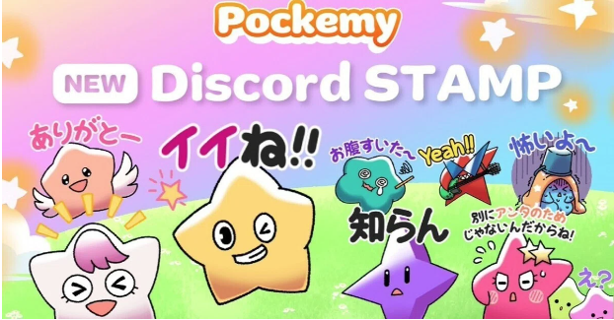

**Seri Stempel 'Pockemy' Baru! Coba di Smart Pocket Discord!**

**Halo semuanya!**

**Kami sangat senang memperkenalkan stempel baru dari seri 'Pockemy' yang dirilis oleh server Smart Pocket Discord pada 28 September 2024.**

**Stempel ini sangat cocok digunakan sebagai stiker atau emoji karena nama, penampilan, dan ekspresi karakternya yang langsung menunjukkan ciri khas mereka.**

**Menggunakan stempel ini di komunitas Discord Anda dapat menambah energi yang hidup dalam percakapan.**

**Selain itu, komunitas Smart Pocket Discord dibuka pada 23 September 2023, dan telah satu tahun berlalu sejak itu. Stempel baru ini sangat cocok untuk menandai peringatan 1 tahun!**

**Mari kita lihat secara singkat arti setiap stempel dan bagaimana mereka dapat digunakan di komunitas.**

# Perkenalan Stempel dan Emoji

## 【Stempel】

## Pockemy

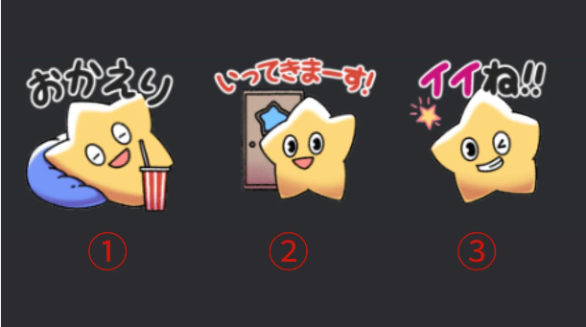

Karakter resmi dari Smart Pocket. Dia penuh energi, polos, dan penasaran. Seperti anak laki-laki di sekolah dasar dengan rasa keadilan yang kuat, namun dia ceroboh dan sering membuat kesalahan (dia tidak peduli sama sekali).

1. 'Selamat Datang Kembali': Digunakan untuk menyambut seseorang saat mereka kembali.  
2. 'Saya Pergi!': Digunakan saat Anda akan meninggalkan komunitas untuk sementara waktu.  
3. 'Bagus!!': Digunakan untuk memuji atau mengonfirmasi seseorang.

## Yami

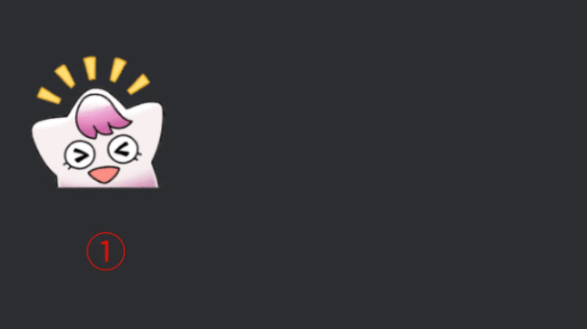

Dia biasanya memiliki senyum lembut dan ramah, tetapi ketika kesal, matanya menjadi tajam, dan dia memasuki 'Mode Gelap'. Dalam mode ini, dia mengeluarkan kata-kata pedas, tetapi makanan manis dapat mengembalikannya ke normal.

'Yami' berarti 'kegelapan' dalam bahasa Jepang.

1. Bisa digunakan ketika Anda merasa senang (misalnya, ketika menerima kabar baik).

## Fushigi

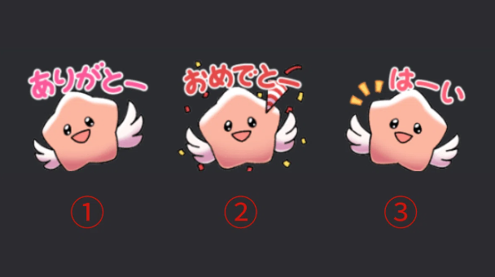

Dia selalu tampak linglung dan seolah mendengarkan percakapan, tetapi sebenarnya tidak. Dia sering berbicara tentang hal-hal yang tidak bisa dipahami, tetapi kadang-kadang dia meramalkan masa depan, jadi semua orang memperhatikan kata-katanya.

'Fushigi' berarti 'misteri, tidak terbayangkan' dalam bahasa Jepang.

1. 'Terima Kasih': Digunakan untuk menyampaikan rasa terima kasih.  
2. 'Selamat': Digunakan untuk merayakan seseorang.  
3. 'Oke': Digunakan saat menanggapi permintaan atau proposal.

## Muteki

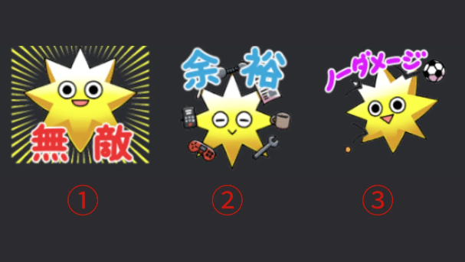

Dia sangat yakin bahwa dia tak terkalahkan dan tidak pernah meragukan dirinya sendiri. Sikap tenangnya membuatnya murah hati dan tidak pernah marah. Dia selalu tersenyum, tetapi matanya kuat, dan dia memiliki suara keras serta banyak energi.

'Muteki' berarti 'tak terkalahkan' dalam bahasa Jepang.

1. 'Tak Terkalahkan': Digunakan untuk mengekspresikan bahwa Anda tak terkalahkan.  
2. 'Tenang': Digunakan ketika Anda tenang dan santai.  
3. 'Tanpa Cedera': Digunakan untuk menunjukkan bahwa Anda baik-baik saja bahkan dalam situasi sulit.

## Kuishinbo

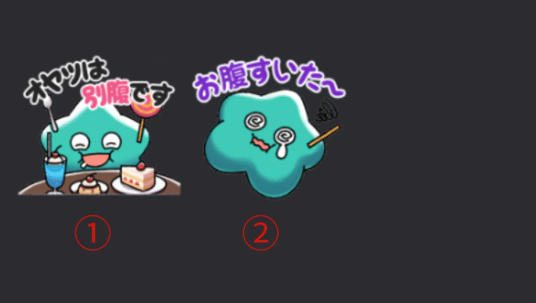

Dia selalu memikirkan makanan. Ketika dia kenyang, dia ceria; ketika dia lapar, dia menjadi murung. Dia sangat emosional tentang makanan, dan kepribadiannya berubah ketika menyangkut makanan (dia marah atau menangis).

'Kuishinbo' berarti 'rakus' dalam bahasa Jepang.

1. 'Camilan Punya Ruang Sendiri': Digunakan saat berbicara tentang camilan setelah makan.  
2. 'Aku Lapar~': Digunakan saat Anda benar-benar merasa lapar.

## Aniki

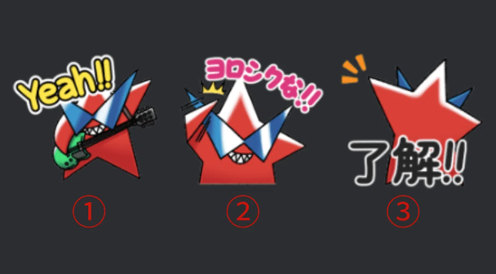

Dia adalah tipe yang kuat dan agresif. Dia adalah kakak besar bagi semua orang dan dicintai oleh semua orang. Dia tidak pernah menunjukkan kelemahan, tetapi sebenarnya, dia kurang percaya diri, dan dia menyembunyikannya dengan sikapnya yang kuat.

'Aniki' berarti 'kakak laki-laki' dalam bahasa Jepang dan dapat merujuk pada orang yang dihormati tergantung pada konteksnya.

1. 'Yeah!!': Digunakan untuk menyemarakkan suasana. Sebuah 'Ya' yang tidak resmi.  
2. 'Senang Bertemu dengan Anda!!': Digunakan saat bertemu seseorang untuk pertama kalinya untuk membangun hubungan yang baik.  
3. 'Mengerti!!': Digunakan saat Anda memahami atau menangkap situasi.

## Chibikko-tachi

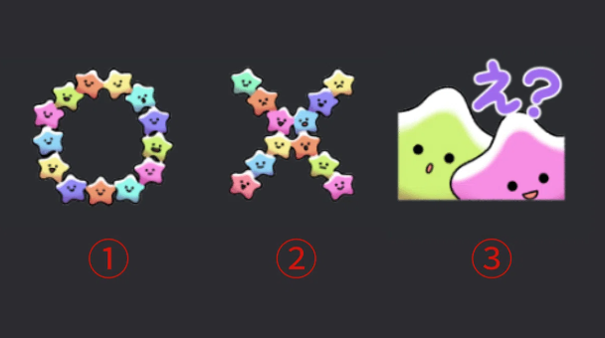

Mereka sangat kecil dan banyak karakternya. Jika dibandingkan dengan manusia, mereka seperti anak-anak berusia tiga tahun. Kepolosan mereka kadang-kadang mengarah pada komentar yang tajam. Ketika mereka berkumpul, terkadang keberadaan mereka terasa menakutkan.

'Chibikko' berarti 'kecil atau anak kecil' dalam bahasa Jepang.

1. '○': Digunakan untuk menunjukkan bahwa sesuatu itu benar.  
2. '╳': Digunakan saat ada hal yang salah.  
3. 'Hah?': Digunakan saat Anda tidak mengerti apa yang dikatakan seseorang.

## Bibiri

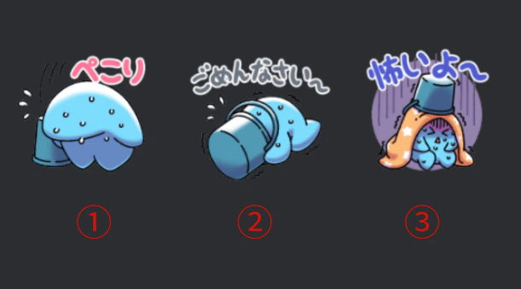

Dia selalu ketakutan dan cenderung bersembunyi di belakang benda. Dia terlalu pemalu untuk berbicara dengan percaya diri, dan dia segera meminta maaf ketika seseorang berbicara kepadanya.

'Bibiri' berarti 'pemalu, penakut' dalam bahasa Jepang.

1. 'Bungkuk': Digunakan saat upaya Anda tidak memenuhi harapan seseorang.  
2. 'Maaf~': Digunakan saat meminta maaf atas kesalahan.  
3. 'Menakutkan~': Digunakan saat Anda merasa takut.

## Tsuntsun

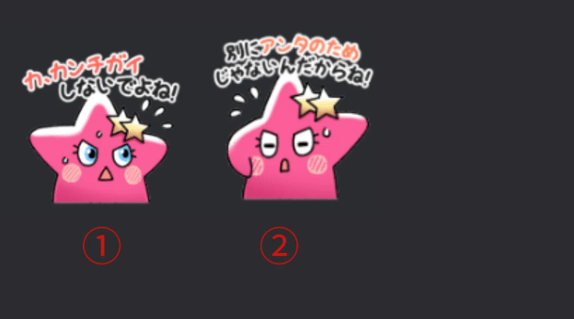

Karakter 'tsundere' yang sering menangis. Dia sangat emosional dan mudah tersipu atau marah. Meskipun dia tampak egois, dia sebenarnya baik hati dan memiliki niat untuk membantu orang yang membutuhkan.

'Tsuntsun' berarti 'dingin, sombong' dalam bahasa Jepang.

1. 'J-Jangan Salah Paham!': Digunakan dengan bercanda untuk menyembunyikan perasaan Anda yang sebenarnya karena malu.  
2. 'Bukan untukmu, oke!': Digunakan untuk mencegah seseorang memahami niat Anda yang sebenarnya, atau menunjukkan kasih sayang dengan bercanda.

## 【Emoji】

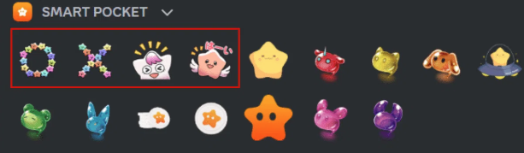

Empat stempel baru telah ditambahkan dalam bagian emoji, yang dapat digunakan saat memasukkan teks.

# Ringkasan

Itulah pengenalan stempel baru dalam seri 'Pockemy'.

Dengan menggunakannya di server Smart Pocket Discord, Anda dapat memberikan vitalitas baru pada suasana komunitas.

Jika Anda belum bergabung dengan komunitas resmi Smart Pocket Discord, pastikan untuk bergabung agar tidak ketinggalan informasi penting.

Akun PockemyX: https://x.com/pockemys

Situs Resmi Smart Pocket: https://smapocke.com/

Smart Pocket Official Discord: https://discord.com/invite/smartpocket